Tên: Vũ Tuấn Hải
MSSV: 17520433
Lớp: IT007.J21
BÁO CÁO LAB 5
- Hiện thực hóa mô hình trong ví dụ 5.3.1.2, tuy nhiên thay bằng điều kiện sau: sells <= products <= sells + [2 số cuối của MSSV + 10]
- Source code
#include <stdio.h>
#include <stdlib.h>
#include <pthread.h>
#include <semaphore.h>
sem_t sem;
int sells=0, products=0;
void* PROCESSA()
{
while(1)
{
sem_wait(&sem);
sells++;
printf("sells = %d\n", sells);
sleep(2);
}
}
void* PROCESSB()
{
while(1)
{
if (products <= sells + 33 + 10) {
products++;
printf("products = %d\n", products);
sem_post(&sem);
sleep(1);

}

}
}
void main()
{
sem_init(&sem,0,0);
pthread_t th1, th2;
pthread_create(&th1, NULL, &PROCESSA, NULL);
pthread_create(&th2, NULL, &PROCESSB, NULL);
while(1);
}
- Kết quả chạy thử
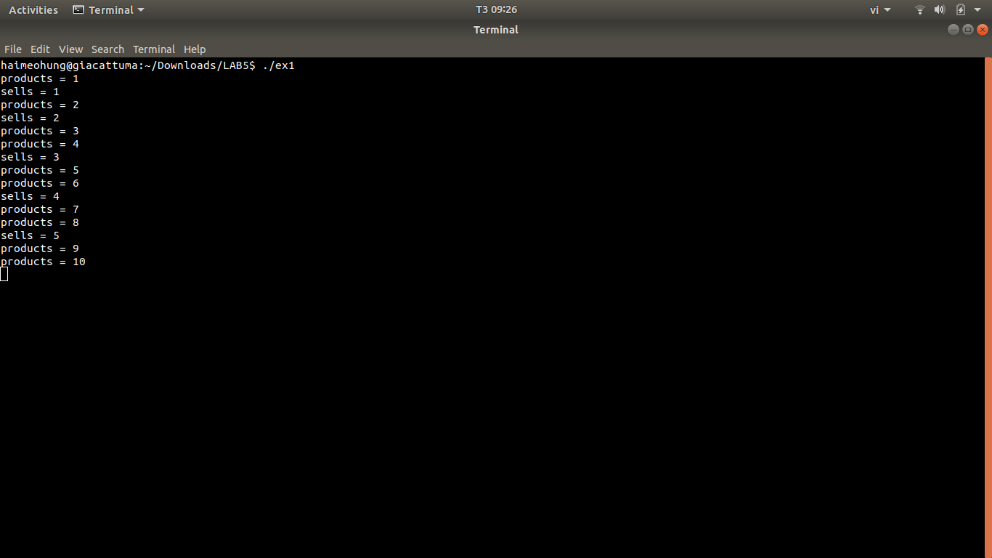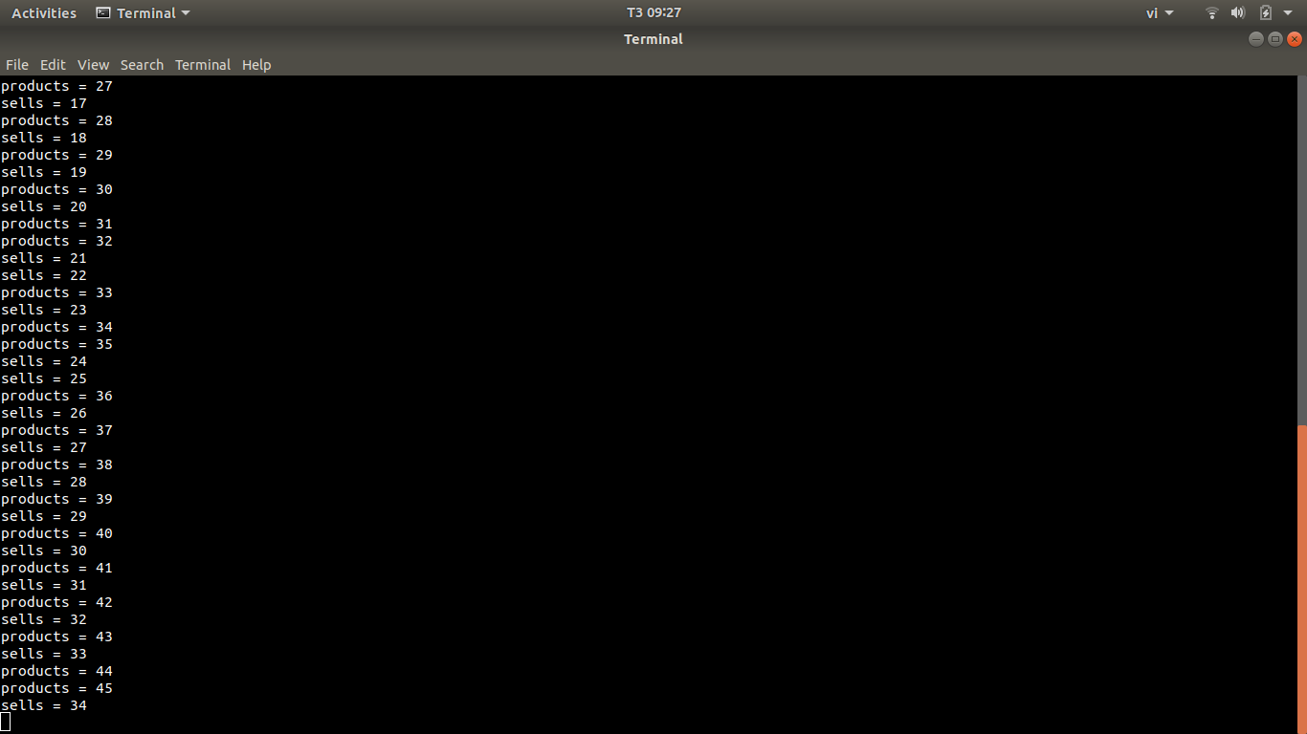
- Cho một mảng a được khai báo như một mảng số nguyên có thể chứa n phần tử, a được khai báo như một biến toàn cục. Viết chương trình bao gồm 2 thread chạy song song:
- Một thread làm nhiệm vụ sinh ra một số nguyên ngẫu nhiên sau đó bỏ vào a. Sau đó đếm và xuất ra số phần tử của a có được ngay sau khi thêm vào.
- Thread còn lại lấy ra một phần tử trong a (phần tử bất kỳ, phụ thuộc vào người lập trình). Sau đó đếm và xuất ra số phần tử của a có được ngay sau khi lấy ra, nếu không có phần tử nào trong a thì xuất ra màn hình “Nothing in array a”.
Chạy thử và tìm ra lỗi khi chạy chương trình trên khi chưa được đồng bộ. Thực hiện đồng bộ hóa với semaphore.
- Source code
#include<stdio.h>
#include<stdlib.h>
#include<time.h>
#include<pthread.h>
#include<semaphore.h>
sem_t sem1, sem2;
int n;
int i = 0;
static int dem = 0;
int a[100000];
void* PROCESS1()
{
while (1)
{

if (dem < n) {
a[i++] = rand() % (n - 1);
dem++;
printf("\n[PUSH] Number of elements in array a: %2d", dem);

}
int time_sleep = rand() % 2 + 1;
sleep(time_sleep);

sem_post(&sem1);
}
}
void* PROCESS2()
{
int j, b;
while (1)
{
sem_wait(&sem1);
//if (dem <= n) {

if (dem == 0)
{
printf("\n[POP] Nothing in array a");
}
else
{
dem--;
b = a[0];
for (j = 0; j < dem; j++)
{
a[j] = a[j + 1];
}

printf("\n[POP] Number of elements in array a: %2d", dem);
}

//}
int time_sleep = rand() % 2 + 1;
sleep(time_sleep);

}
}
void main()
{
sem_init(&sem1, 1, 0);
sem_init(&sem2, 0, 0);
printf("\nEnter n: ");
scanf("%d",&n);
pthread_t th1, th2;
pthread_create(&th1, NULL, PROCESS1, NULL);
pthread_create(&th2, NULL, PROCESS2, NULL);
while(1);

}

- Kết quả chạy thử
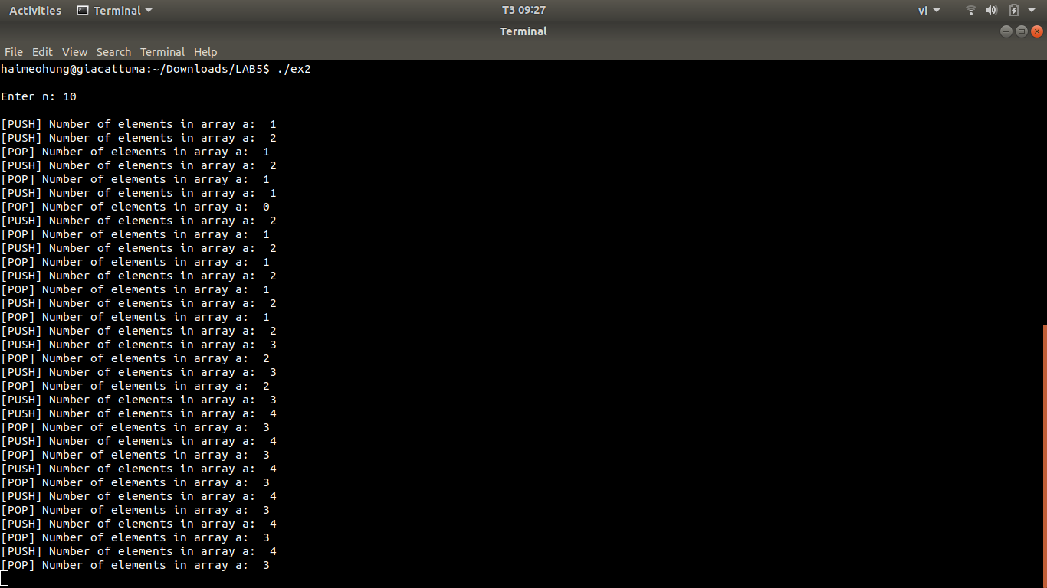
- Cho 2 process A và B chạy song song.
- Source code
#include <stdio.h>
#include <stdlib.h>
#include <pthread.h>
#include <semaphore.h>
int x = 0;
void* A()
{
while (1)
{
x = x + 1;
if (x == 20)
{
x = 0;
}
printf("PA: x = %d\n", x);
}
}
void* B()
{
while (1)
{
x = x + 1;
if (x == 20)
{
x = 0;
}
printf("PB: x = %d\n", x);
}
sleep(1);
}
void main()
{
pthread_t th1, th2;
pthread_create(&th1, NULL, &A, NULL);
pthread_create(&th2, NULL, &B, NULL);;
while (1);
}

- Kết quả chạy thử
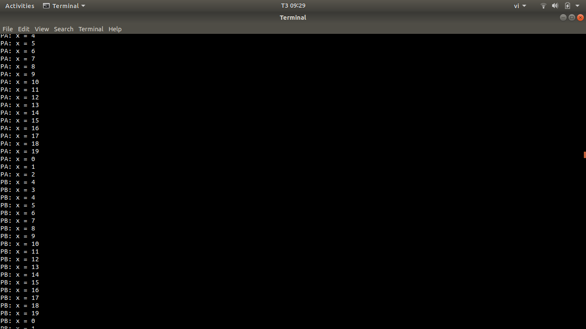
- Đồng bộ với mutex để sửa lỗi bất hợp lý trong kết quả của mô hình Bài 3.
- Source code
#include <stdio.h>
#include <stdlib.h>
#include <pthread.h>
#include <semaphore.h>
sem_t sem_1, sem_2;
int x = 0;
pthread_mutex_t mutex;
void* PROCESS1()
{
while (1)
{
pthread_mutex_lock(&mutex);
x++;
if (x == 20)
{
x = 0;
}
printf("PA: x = %d\n", x);
pthread_mutex_unlock(&mutex);

}
}
void* PROCESS2()
{
while (1)
{
pthread_mutex_lock(&mutex);
x++;
if (x == 20)
{
x = 0;
}
printf("PB: x = %d\n", x);
pthread_mutex_unlock(&mutex);
}
}
void main()
{
pthread_mutex_init(&mutex, NULL);
pthread_t th1, th2;
pthread_create(&th1, NULL, &PROCESS1, NULL);
pthread_create(&th2, NULL, &PROCESS2, NULL);
while (1);
}

- Kết quả chạy thử
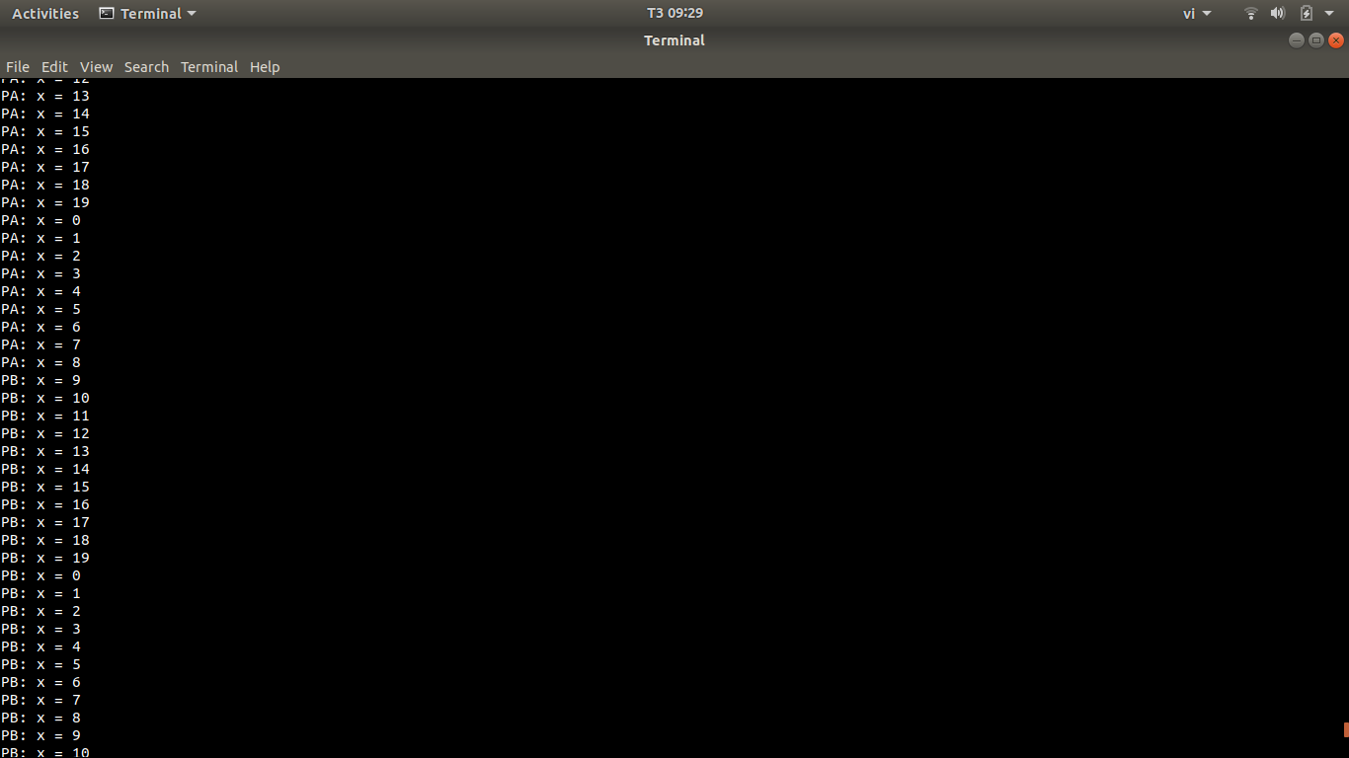
- Tính biến ANS được tính từ các biến x1, x2, x3, x4, x5, x6
- Source code
#include <stdio.h>
#include <stdlib.h>
#include <pthread.h>
#include <semaphore.h>
sem_t p1_5, p1_6, p2_3, p2_4, p3_5, p4_6, p5_7, p6_7;
int x1 = 1;
int x2 = 2;
int x3 = 3;
int x4 = 4;
int x5 = 5;
int x6 = 6;
int w, v, z, y, x;
int ans = 0;
void* PROCESS1()
{
w = x1 * x2;
printf("w = %d\n", w);
sem_post(&p1_5);
sem_post(&p1_6);
sleep(1);
}
void* PROCESS2()
{
v = x3 * x4;
printf("v = %d\n", v);
sem_post(&p2_3);
sem_post(&p2_4);
sleep(1);
}
void* PROCESS3()
{
sem_wait(&p2_3);
printf("y = %d\n", y);
y = v * x5;
sem_post(&p3_5);
sleep(1);
}
void *PROCESS4()
{
sem_wait(&p2_4);
printf("z = %d\n", z);
z = v * x6;
sem_post(&p4_6);
sleep(1);
}
void *PROCESS5()
{
sem_wait(&p1_5);
sem_wait(&p3_5);
y = w * y;
printf("y = %d\n", y);
sem_post(&p5_7);
sleep(1);
}
void *PROCESS6()
{
sem_wait(&p1_6);
sem_wait(&p4_6);
z = w * z;
printf("z = %d\n", z);
sem_post(&p6_7);
sleep(1);
}
void* PROCESS7()
{
sem_wait(&p5_7);
sem_wait(&p6_7);
ans = y + z;
printf("ans = %d\n", ans);
sleep(1);
}
void main()
{
sem_init(&p1_5, 0, 1);
sem_init(&p1_6, 0, 0);
sem_init(&p2_3, 0, 0);
sem_init(&p2_4, 0, 0);
sem_init(&p3_5, 0, 0);
sem_init(&p4_6, 0, 0);
sem_init(&p5_7, 0, 0);
sem_init(&p6_7, 0, 0);
pthread_t th1, th2, th3, th4, th5, th6, th7;
pthread_create(&th1, NULL, &PROCESS1, NULL);
pthread_create(&th2, NULL, &PROCESS2, NULL);
pthread_create(&th3, NULL, &PROCESS3, NULL);
pthread_create(&th4, NULL, &PROCESS4, NULL);
pthread_create(&th5, NULL, &PROCESS5, NULL);
pthread_create(&th6, NULL, &PROCESS6, NULL);
pthread_create(&th7, NULL, &PROCESS7, NULL);
while (1);
}

- Kết quả chạy thử
